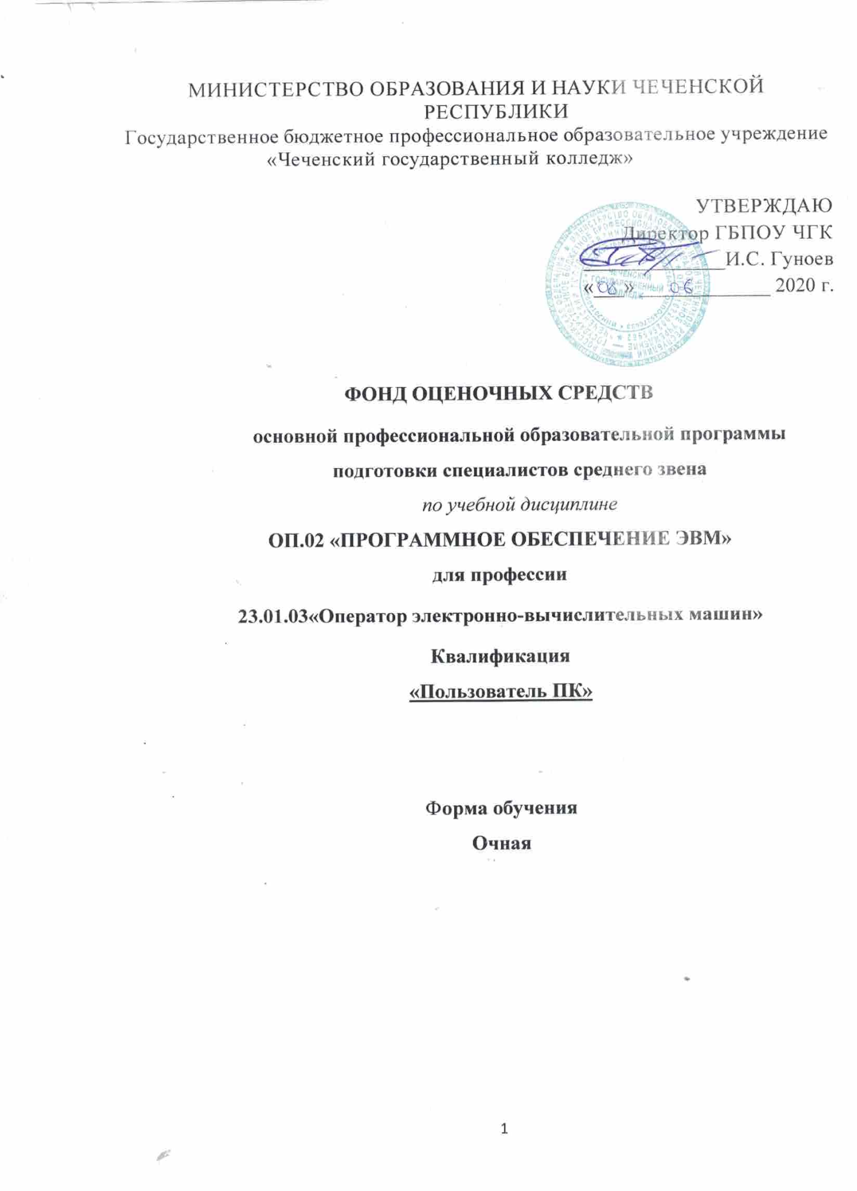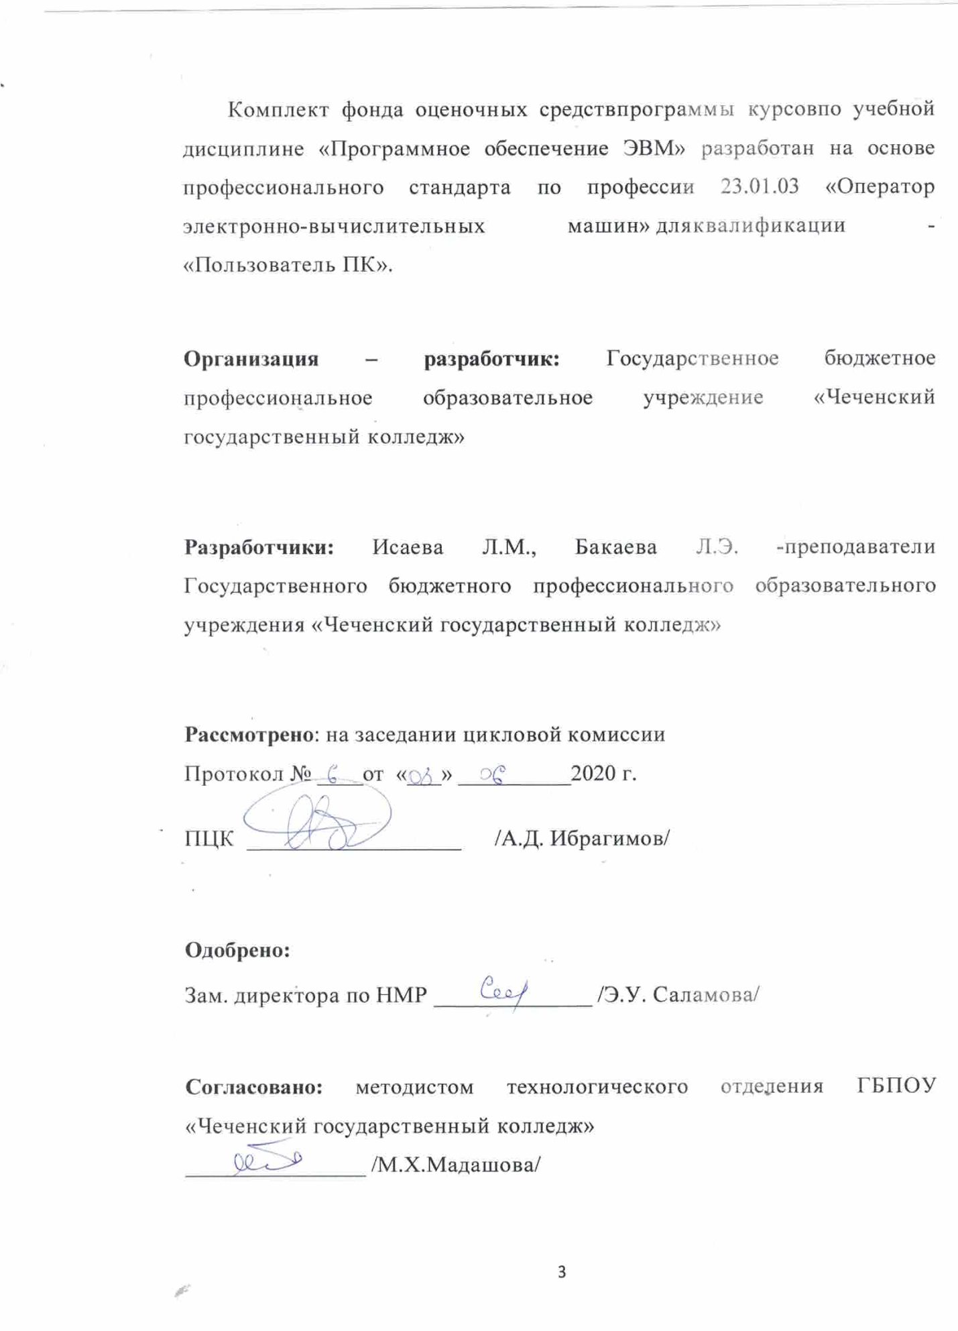

СОДЕРЖАНИЕ

 | СТР.
1.паспорт фонда оценочных средств | 4
2.РЕЗУЛЬТАТЫ ОСВОЕНИЯ ДИСЦИПЛИНЫ, ПОДЛЕЖАЩИЕ ПРОВЕРКЕ | 5
3.ОЦЕНКА ОСВОЕНИЯ УЧЕБНОЙ ДИСЦИПЛИНЫ | 8
4.ФОНД ОЦЕНОЧНЫХ СРЕДСТВ ДЛЯ ИТОГОВОЙ АТТЕСТАЦИИ ПО УЧЕБНОЙ ДИСЦИПЛИНЕ | 11

1.паспорт фонда оценочных средств

1. Назначение оценочных средств.Оценочные средства предназначены для контроля и оценки образовательных достижений обучающихся, осваивающих программу учебной дисциплины (модуля) Программное обеспечение ЭВМ.
2. Оценочные средства включают контрольные материалы для проведения текущего контроля и промежуточной аттестации в форме эссе, вопросов к экзамену.
3. Структура и содержание заданий разработаны в соответствии с рабочей программой учебной дисциплины (модуля) Программное обеспечение ЭВМ.
4. Перечень компетенций, формируемых дисциплиной:
готовность реализовывать образовательные программы по учебным предметам в соответствии с требованиями образовательных стандартов (ПК-1).
5. Проверка и оценка результатов выполнения заданий:
Формируется в соответствии с критериями и шкалами оценивания по каждому виду контроля.

Наименование оценочных средств по контролируемым разделам дисциплиныПрограммное обеспечение ЭВМ

№ п/п | Контролируемые разделы (темы) дисциплины | Код контролируемой компетенции (или ее части) | Наименование  оценочного средства
1 | Введение. Основные задачи курса программного обеспечение | ПК-1 | тест, экзамен
2 | Операционная система как средство распреде-ления и управления ресурсами. Основные функции ОС. Структу-ра ОС | ПК-1 | тест, экзамен
3 | Внутренние и внешние программы утилиты. Команды ОС | ПК-1 | тест, экзамен
4 | Аппаратное обеспечение ЭВМ | ПК-1 | тест, экзамен
5. | Понятия об информационных процессах. Принципы организа-ции информационных процессов | ПК-1 | тест, экзамен
6 | Система программирования, основные функ-ции и компоненты | ПК-1 | тест, экзамен
7 | Прикладное программное обеспечение общего назначения. Системы обработки текстов. Электронные таблицы. | ПК-1 | тест, экзамен
8 | СУБД. Базы данных и системы управления БД. Представления о языках управления реляционными БД | ПК-1 | тест, экзамен
9 | Прикладные инструментальные пакеты для решения математиче-ских задач на ПЭВМ. Обзор пакетов Mathe-matica, Maple, MathCad | ПК-1 | тест, экзамен
10 | Технология подготовки материалов и есте-ственнонаучных тек-стов. LATEX | ПК-1 | тест, экзамен
11 | Графические пакеты | ПК-1 | тест, экзамен
12 | ОС Linux | ПК-1 | тест, экзамен
13 | Прикладное ПО OC Linux | ПК-1 | тест, экзамен

2.РЕЗУЛЬТАТЫ ОСВОЕНИЯ ДИСЦИПЛИНЫ, ПОДЛЕЖАЩИЕ ПРОВЕРКЕ

Результатом освоения учебной дисциплины является овладение обучающимися видом профессиональной деятельности:
личностных:
− чувство гордости и уважения к истории развития и достижениям отечественной информатики в мировой индустрии информационных технологий;
− осознание своего места в информационном обществе;
− готовность и способность к самостоятельной и ответственной творческой деятельности с использованием информационно-коммуникационных технологий;
− умение использовать достижения современной информатики для повышения собственного интеллектуального развития в выбранной профессиональной деятельности, самостоятельно формировать новые для себя знания в профессиональной области, используя для этого доступные источники информации;
− умение выстраивать конструктивные взаимоотношения в командной работе по решению общих задач, в том числе с использованием современных средств сетевых коммуникаций;
− умение управлять своей познавательной деятельностью, проводить самооценку уровня собственного интеллектуального развития, в том числе с использованием современных электронных образовательных ресурсов;
− умение выбирать грамотное поведение при использовании разнообразных средств информационно-коммуникационных технологий как в профессиональной деятельности, так и в быту;
− готовность к продолжению образования и повышению квалификации в избранной профессиональной деятельности на основе развития личных информационно-коммуникационных компетенций;
метапредметных:
− умение определять цели, составлять планы деятельности и определять средства, необходимые для их реализации;
− использование различных видов познавательной деятельности для решения информационных задач, применение основных методов познания (наблюдения, описания, измерения, эксперимента) для организации учебно-исследовательской и проектной деятельности с использованием информационно коммуникационных технологий;
− использование различных информационных объектов, с которыми возникает необходимость сталкиваться в профессиональной сфере в изучении явлений и процессов;
− использование различных источников информации, в том числе электронных библиотек, умение критически оценивать и интерпретировать информацию, получаемую из различных источников, в том числе из сети Интернет;
− умение анализировать и представлять информацию, данную в электронных форматах на компьютере в различных видах;
− умение использовать средства информационно-коммуникационных технологий в решении когнитивных, коммуникативных и организационных задач с соблюдением требований эргономики, техники безопасности, гигиены, ресурсосбережения, правовых и этических норм, норм информационной безопасности;
− умение публично представлять результаты собственного исследования, вести дискуссии, доступно и гармонично сочетая содержание и формы представляемой информации средствами информационных и коммуникационных технологий;
предметных:
− сформированность представлений о роли информации и информационныхпроцессов в окружающем мире;
− владение навыками алгоритмического мышления и понимание методов формального описания алгоритмов, владение знанием основных алгоритмических конструкций, умение анализировать алгоритмы;
− использование готовых прикладных компьютерных программ по профилю подготовки;
− владение способами представления, хранения и обработки данных на компьютере;
− владение компьютерными средствами представления и анализа данных вэлектронных таблицах;
− сформированность представлений о базах данных и простейших средствах управления ими;
− сформированность представлений о компьютерно-математических моделях и необходимости анализа соответствия модели и моделируемого объекта (процесса);
− владение типовыми приемами написания программы на алгоритмическом языке для решения стандартной задачи с использованием основных конструкций языка программирования;
− сформированность базовых навыков и умений по соблюдению требований техники безопасности, гигиены и ресурсосбережения при работе со средствами информатизации;
понимание основ правовых аспектов использования компьютерных программ и прав доступа к глобальным информационным сервисам;
− применение на практике средств защиты информации от вредоносных программ, соблюдение правил личной безопасности и этики в работе с информацией и средствами коммуникаций в Интернете.

3.ОЦЕНКА ОСВОЕНИЯ УЧЕБНОЙ ДИСЦИПЛИНЫ
Тест-билеты по дисциплине «Программное обеспечение ЭВМ»

ВАРИАНТ №1

Задание №1. Назовите основные компоненты системы программирования.
а) компилятор, редактор, справочная система
б) транслятор, файловая система, отладчик
в) командный процессор, загрузчик, антивирусная программа
г) интерпретатор, система сжатия дисков, отладчик

Задание №2. С помощью какой программы можно создать информационный буклет под управлением ОС Windows?
а) OneNote
б) PowerPoint
в) Publisher
г) InfoPath

Задание №3. Логический язык программирования относиться к …?
а) декларативным языкам программирования
б) структурным языкам программирования
в) процедурным языкам программирования
г) машинным языком программирования

Задание №4. Что такое антивирусная программа?
а) Программа или программный комплекс выявляющий компьютерный вирус; позволяют уничтожить вредоносное программное обеспечение и по возможности восстановить испорченные файлы.
б) Программа или программный комплекс выявляющий не удалённые программы, на которых нет ссылок в реестре; удаляет программы из реестра операционной системы.
в) Программа или программный комплекс выявляющий сбойные программы, которые неправильно выполняются; удаляет программы из файловой системы.
г) Программа или программный комплекс выявляющий узкие места в работе программ; обнаруживает и удаляет скрытые угрозы компьютеру.

Задание №5. Назовите основные технические параметры ЦП.
а) разрядность, адресное пространство, тактовая частота
б) блочность, разрядность, тактовая частота
в) быстродействие, развертка, разрядность
г) наличие регистров управления, тактовая частота, рентабельность

Задание №6. Какие программные средства входят в состав системного программного обеспечения?
а) антивирусные средства, утилиты, операционные системы
б) текстовый процессор, СУБД, программы компьютерной графики
в) операционная система, программа переводчик, загрузчик
г) система программирования, антивирус, электронные таблицы

Задание №7. Относительный путь к файлу состоит из списка каталогов, которые нужно …
а) пройти от рабочего каталога, чтобы добраться до файла
б) открыть в корневом процессе, чтобы добраться до файла
в) добавить в переменную PATH операционной среды
г) пройти от корневого каталога, чтобы добраться до файла

Задание №8. Как называется системная обрабатывающая программа, объединяющая основные функции редактора связей и программы выборки? Программа помещает находящиеся в ее входном наборе данных объектные и загрузочные модули в оперативную память, объединяет их в единую программу.
а) редактор
б) транслятор
в) отладчик
г) компоновщик

Задание №9. Что такое виртуальная память?
а) Метод работы компьютера с памятью на жестком диске как с оперативной памятью. Позволяет обрабатывать большие объемы данных и обеспечивает многозадачный режим работы.
б) Метод работы компьютера с видеопамятью на жестком диске как с переносным диском. Позволяет обрабатывать большие объемы данных и обеспечивает многопользовательский режим работы.
в) Метод работы компьютера с воображаемой памятью как с оперативной памятью. Позволяет обрабатывать большие объемы данных и обеспечивает многозадачный режим работы.
г) Метод работы компьютера с основной памяти как с дисковой памятью. Позволяет обрабатывать большие объемы данных и обеспечивает многозадачный режим работы.

Задание №10. Как называется программа, получающая на входе исходную программу и порождающую на выходе функционально эквивалентную исходной объектную программу?
а) редактор
б) транслятор
в) оладчик
г) компоновщик

ВАРИАНТ №2

Задание №1. Совокупность программ и программных комплексов для решения задач определенного класса конкретной предметной области.
а) системное программное обеспечение
б) прикладное программное обеспечение
в) функциональное программное обеспечение
г) свободное программное обеспечение

Задание №2. Кластером называют ….
а) физический участок оперативной памяти служащий для размещения фрагмента файла
б) физический участок кеш-памяти служащий для размещения фрагмента файла
в) физический участок жесткого диска служащий для размещения фрагмента файла
г) физический участок постоянной памяти (ПЗУ) служащий для размещения фрагмента файла.

Задание №3. Совокупность программ и программных комплексов для обеспечения работы компьютера и сетей ЭВМ.
а) системное программное обеспечение
б) прикладное программное обеспечение
в) функциональное программное обеспечение
г) свободное программное обеспечение

Задание №4. В каких случаях возникают программные прерывания?
а) инициируются аппаратурой, устройствами компьютера.
б) возникают при нестандартных ситуациях в работе микропроцессора, например деление на ноль, переполнение работы регистров процессора;
в) инициируются программами, когда одна программа хочет получить услуги со стороны другой.
г) возникают при нестандартных ситуациях в работе внешних устройств;

Задание №5. Программное обеспечение для работы с базами данных: краткое название?
а) СУБД
б) РБДС
в) БСДР
г) УБДС

Задание №6. Средство объектно-ориентированного программирования в среде MS ACCESS?
а) Java
б) VBA
в) JavaScript
г) C++

Задание №7. Что подразумевает понятие «микропрограммирование»?
а) Создание небольших программ на языке высокого уровня для эффективного выполнения в ЭВМ
б) Формирование действий-сигналов для физического приведения в действие команд в ЭВМ
в) Создание программ с минимальными затратами памяти и физических ресурсов процессора для эффективного выполнения в ЭВМ.
г) Программирование логических схем для быстрого выполнения в ЭВМ

Задание №8. Общая функциональная схема ЭВМ определяется использованием следующих архитектурных принципов строения ПЭВМ:
а) Модульность, магистральность, блочность
б) Модульность, магистральность, оптимальность
в) Модульность, микропрограммирование, открытость
г) Модульность, магистральность, микропрограммирование

Задание №9. Выберите наименьшую информационную единицу измерения:
а) символ
б) байт
в) слово
г) бит

Задание №10. В состав центральной части современной ЭВМ входят:
а) оперативная память, внешние устройства, процессор
б) процессор, системная шина, внешние устройства
в) системная шина, внешняя память, процессор
г) процессор, системная шина, оперативная память

Шкала оценивания
Баллы | Уровень | Оценка
9-10 | высокий | отлично
7-8 | выше среднего | хорошо
5-6 | средний | удовлетворительно
0-4 | низкий | неудовлетворительно

Вопросы к экзамену:

1. Пакеты прикладных программ. Классификация. Проблемно- ориентированные пакеты, пакеты общего назначения.
2. Основные принципы архитектурного строения ПЭВМ. Модульность, магистральность, микропрограммирование.
3. Микропроцессор, основные характеристики. Основы строения и логика работы. Регистры общего назначения. CMOS-память.
4. Оперативная память (SIMM, DIMM), основные функции и назначение. Поня-тие КЕШ-памяти. Системная шина.
5. Внешняя память, основные характеристики и назначение. Понятие КЭШ-памяти. Системная шина.
6. Параллельный, последовательный адаптер. Видеоадаптер, порты ввода/вывода.
7. Системное программное обеспечение. ОС основные функции. Понятие о системе программирования.
8. Системы программирования, редактор связей, загрузчик. Средства сетевого доступа. Основные функции и характеристики.
9. Системы программирования, отладчик, утилиты. Средства сетевого доступа. Основные функции и характеристики.
10. Системное программное обеспечение. ОС основные функции. Распределение ресурсов в ОС.
11. Общая классификация компьютеров (ПК, рабочая станция и т.д.). Основные характеристики и назначение. Понятие архитектуры компьютера.
12. Математические пакеты, основные характеристики и назначение.
13. Прикладное программное обеспечение, основные виды и назначение.
14. Понятие файловой системе (ФС). Определение файла, каталога. Основные операции с файлами.
15. Назначение и основные функции операционной системы. Управление процессами.
16. Назначение и основные функции операционной системы. Планирование и управление процессами.
17. Стратегии планирования работы ЦП.
18. Виртуальная память, и ее управление.
19. Смежное размещение процессов в памяти. Однопрограммный режим, мульти-программирование с фиксированными разделами.
20. Страничная организация памяти. Алгоритмы распределения страничных рамок.
21. Особенности операционной системы Windows, приоритетная многозадачность и многопоточность.
22. Файловая система. Архитектура, основные функции и назначение.
23. Современные архитектуры файловых систем.
24. Версии операционных систем компании Microsoft. Основные отличительные характеристики, функции, назначение.
25. Операционная система Windows NT. Общая архитектура, пользовательский режим, режим ядра.
26. Основные понятия защищенного режима.
27. Основные характеристики Windows NT.
28. Служба каталогов Active Directory.
29. Базовые термины и концепции AD. Архитектура AD.
30. Новые инструменты и средства администрирования NT 5.0.
31. Встроенная интеграция сервера с Интернетом.
32. Службы Windows 7.
33. Windows XP. Основные функции и назначения.
34. Windows XP. Новые возможности.
35. ОC Linux. Основные функции и назначение. Основные системные каталоги.
36. Файловая система Linux ext2fs, ext3fs. Журналирование.
37. Архитектура ОС Linux.
38. Дистрибутивы Linux. Основные характеристики, назначение.
39. Архитектура Linux.
40. Графический интерфейс Linux. KDE, GNOME.
41. Прикладное ПО Linux.
42. Графические редакторы в ОС Linux. Gimp.
Дополнительная часть
1.Охарактеризуйте развитие ПО в 60 –г. 20 века. Языки и системы программиро-вания, пакетные ОС.
2. Охарактеризуйте развитие ПО в 70 –г. 20 века. Диалоговые ОС и СУБД.
3. Охарактеризуйте развитие ПО в 80 –г. 20 века. Настольные ППП, Case-технологии.
4. Охарактеризуйте развитие ПО в 90 –г. 20 века. Компьютерные сети, мультимедиа.
5. История развития языка программирования Fortran.
6. История развития языка программирования Basic.
7. Cobol-язык для бухгалтеров и языки СУБД.
8. Algol и его влияние на языки программирования.
9. История развития языка программирования Pascal.
10. Simula и Smalltalk революция в программировании.
11. С- язык программирования для профессионалов.
12. История развития языка Java.
13. Lisp и Prolog. Основные характеристики и назначение.
14. История развития ОС в 50-60 – г. 20 века.
15. История развития ОС в 70-80 – г. 20 века.
16. История развития ОС в 80 -90– г. 20 века. Настольные ОС. Windows NT, Windows XP.15
17. СетевыеОС: NetWare (Novell), Unix, Linux.
18. Сетевые ОС фирмы Microsoft.
19. Основные типы и история развития Субд.
20. История развития прикладных программ для обработки текстов (специальные программы, простейшие текстовые редакторы, текстовые процессоры, настольные изд. системы, Тех).
21. История развития СУБД и электронных таблиц.
22. История развития интегрированных сред.

4.ФОНД ОЦЕНОЧНЫХ СРЕДСТВ ДЛЯ ИТОГОВОЙ АТТЕСТАЦИИ ПО УЧЕБНОЙ ДИСЦИПЛИНЕ
Критерии оценки:
(критерииипоказателейоценкисформированности планируемых результатов обучения)

Планируемые  результатыобучения | Показателиоценивания, балл
 | 2 | 3 | 4 | 5
знать:  основные понятия, виды и характеристики современного программного  обеспечения;  основные понятия операционной среды;  различные способы классификации и принципы проектирования современных ОС;  назначение OC MS-DOS и этапы ее загрузки;  возможности командного языка;  функции и назначение файловой системы ОС и её функции;  организацию структур данных на диске;  виды пользовательских интерфейсов и его элементы;  основные объекты пользовательского интерфейса;  назначение и основные функции современных файловых менеджеров;  основные приемы работы с файловой системой;  возможности и принципы работы операционных систем Windows, Linux;  принципы настройки операционной системы Windows, Linux;  принципы доступа к файлу в системе управления файлами FAT 32;  принципы обмена данными между приложениями;  состав структурных элементов текстового документа;  средства редактирования и форматирования текста;  виды программного обеспечения для работы с текстовым документом;  средства редактирования и форматирования научного текста;  принципы настройки программного пакета Latex;  состав аппаратных и программных средств компьютерной графики;  способы формирования графических образов и форматы графических данных;  способы формирования цвета в компьютерной графике;  основные операции при работе с векторным и растровым изображением;  структуру электронной таблицы и типы используемых данных;  назначение баз данных и основные элементы интерфейса СУБД Access;  типы связей между объектами базы данных;  признаки проявления компьютерных вирусов;  классификацию вредоносных программ;  правила защиты от вредоносных программ;  программные средств защиты от компьютерных вирусов;  основные методы сжатия дисков;  принципы записи данных на оптический диск;  структуру системы программирования;  процесс создания программы;  принципы функционирования системы программирования;  назначение и возможности современных систем программирования;  тенденции унификации процесса разработки программного обеспечения;  состав пакета Microsoft Office;  средства автоматизации работы пользователя в среде Microsoft Office; | Не знает | Знает материал, но имеет затруднения в применении в профессиональной деятельности | Знает материал, но допускает незначительные ошибки | Знает материал на высоком уровне
уметь:  выбрать для конкретной предметной области необходимые программные продукты  и рационально с ними работать;  пользоваться командами DOS;  работать в режиме командной строки;  использовать современные файловые менеджеры;  пользоваться элементами графического интерфейса;  работать с различными объектами;  устанавливать связь документа с приложением;  администрирование MS Windows;  устанавливать ОС Windows, Linux на персональный компьютер;  работать в режиме виртуальной машины VM Ware;  использовать буфер обмена;  создавать составной документ, используя средства технологии OLE;  подготовить текстовой документ, оформленный с учетом стандартных требований;  применять программные средства компьютерной графики при решении конкретной  задачи обработки данных;  преобразовывать графические форматы;  создавать графические образы с использованием пакетов компьютерной графики;  редактировать растровые изображения с помощью растрового редактора PhotoShop;  создавать мультимедийные презентации средствами PowerPoint;  вводить, редактировать и форматировать данные табличного процессора;  организовывать обработку числовых данных и строить диаграммы, графики;  использовать СУБД Access для обработки массивов данных;  использовать пакеты программных утилит;  пользоваться антивирусными программами;  пользоваться программами пакета Microsoft Office при разработке сложных до-  кументов;  использовать пакет Latex для подготовки научных текстов; использовать программный статистический пакет Statistica для простейших стати-  стических расчетов;  использовать программный пакет Mathcad для простейших вычислительных  расчетов;  использовать программы для работы с Internet и электронной почтой;  использовать программы для работы со звуковыми треками; | Не умеет | Умеет применять  штатное программное обеспечение | Умеет применять  штатное программное обеспечение при решении стандартных задач | Умеет применять  штатное программное обеспечение при решении стандартных и нестандартных задач
владеть:  навыками использования программного обеспечения для решения прикладных задач;  навыками использования программного обеспечения в процессе реализации образовательных программ по учебным предметам. | Обладает низким уровнем владения | Владеет  базовыми навыками использования программного обеспечения | Владеет  базовыми навыками использования программного обеспечения для решения и его эффективного применения для решения стандартных задач | Владеет  базовыми навыками использования программного обеспечения для решения и его эффективного применения для решения стандартных и нестандартных задач

Шкала оценивания сформированности каждого из результатов обучения

Баллы | Уровень
5 | высокий
4 | выше среднего
3 | средний
2 | низкий

Шкала оценивания сформированности всех планируемых результатов обучения

Сумма баллов | Уровень | Оценка
14-15 | высокий | отлично
11-13 | выше среднего | хорошо
8-10 | средний | удвлетворительно
менее 8 | низкий | неудовлетворительно

Оценочные и методические материалысоставлены Клишиным А.П., старшим преподавателем кафедры информатики

